AI Institute

每日投资研究简报
  - 2026-07-16 · webpage screenshot DOCX edition
宏观通胀传导仍是今日主线，AI 基础设施提供第二层验证。
2026-07-16 共纳入 85 篇中文研究结果，覆盖 0 位活跃分析师和 5 条主要行业链，较 2026-07-15 的主题变化可在右侧动量表中核对。简报优先呈现可被报告链接追溯的结论，而不是孤立摘要。
今日报告  85 | 活跃分析师  0 | 活跃链条  5 | 风险信号  16

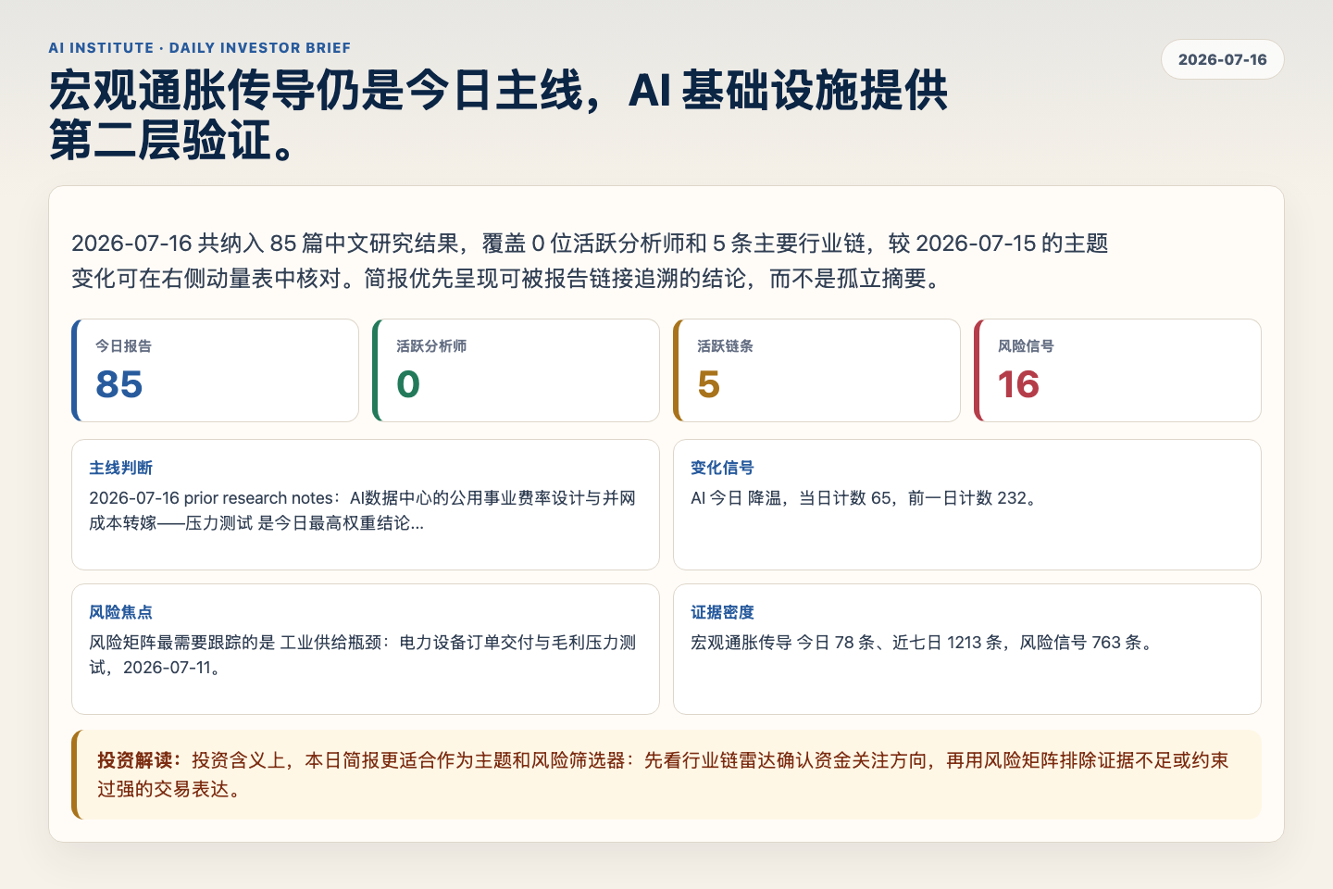
Figure 1. Webpage snapshot of the daily synthesis and key operating metrics.

1. 综合研判
主线判断: 2026-07-16 prior research notes：AI数据中心的公用事业费率设计与并网成本转嫁——压力测试 是今日最高权重结论，核心证据来自 未识别，关联 AI 基础设施。
变化信号: AI 今日 降温，当日计数 65，前一日计数 232。
风险焦点: 风险矩阵最需要跟踪的是 工业供给瓶颈：电力设备订单交付与毛利压力测试，2026-07-11。
证据密度: 宏观通胀传导 今日 78 条、近七日 1213 条，风险信号 763 条。
投资解读: 投资含义上，本日简报更适合作为主题和风险筛选器：先看行业链雷达确认资金关注方向，再用风险矩阵排除证据不足或约束过强的交易表达。

2. 可视化仪表板
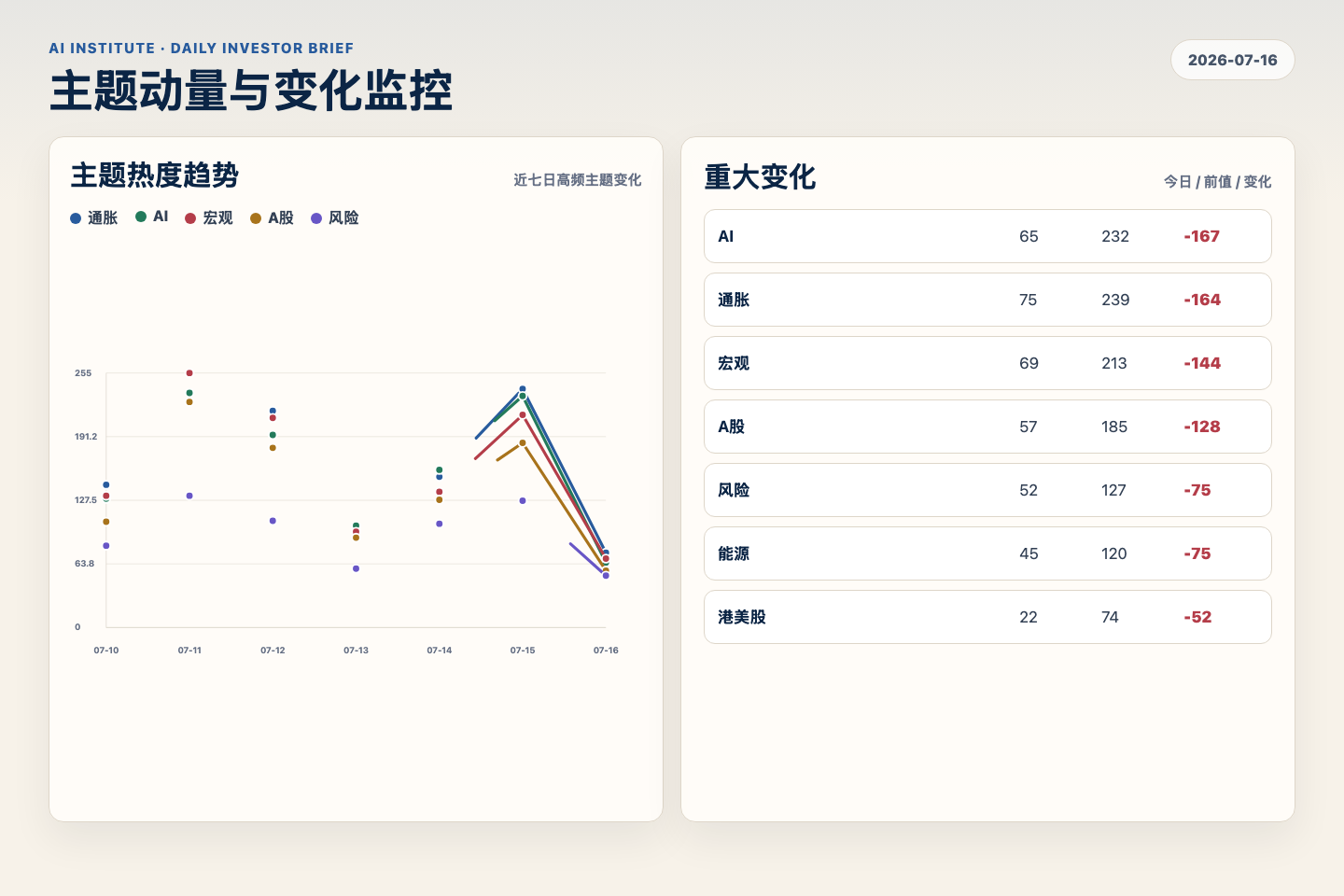
Figure 2. Webpage snapshot of topic momentum and daily change signals.
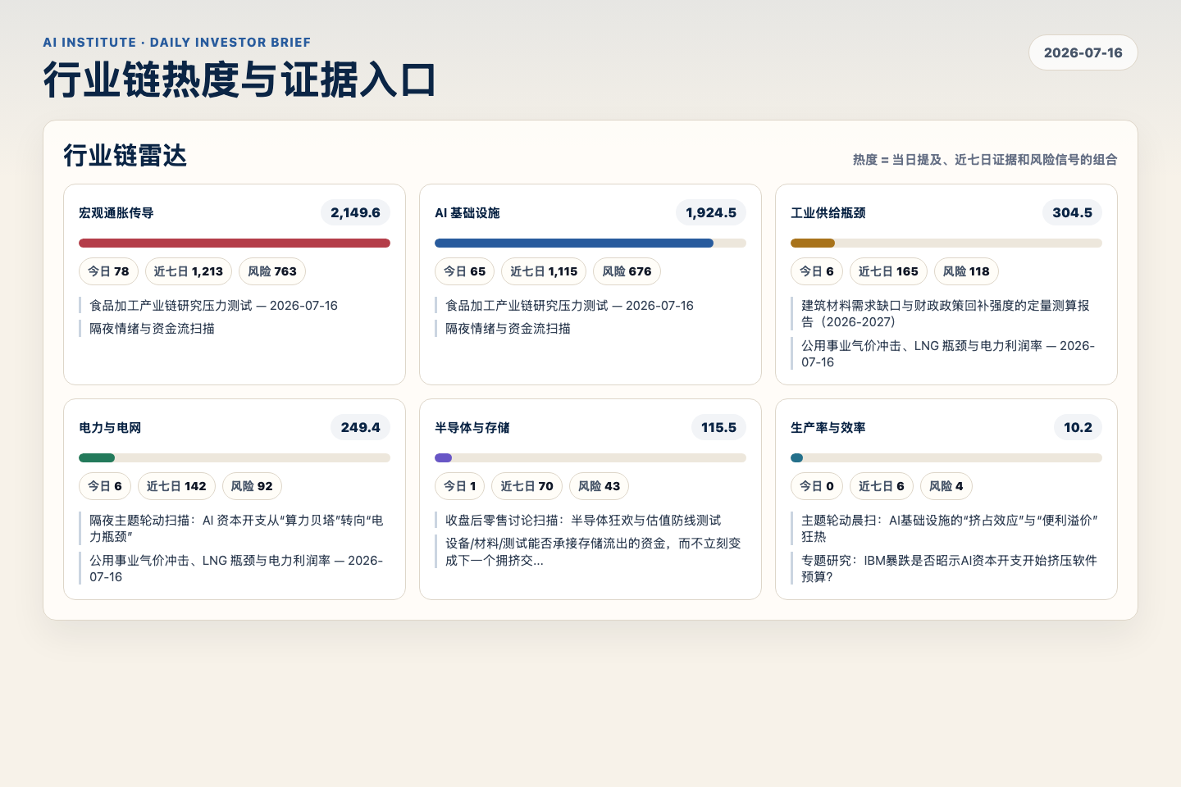
Figure 3. Webpage snapshot of industry-chain heat and evidence links.

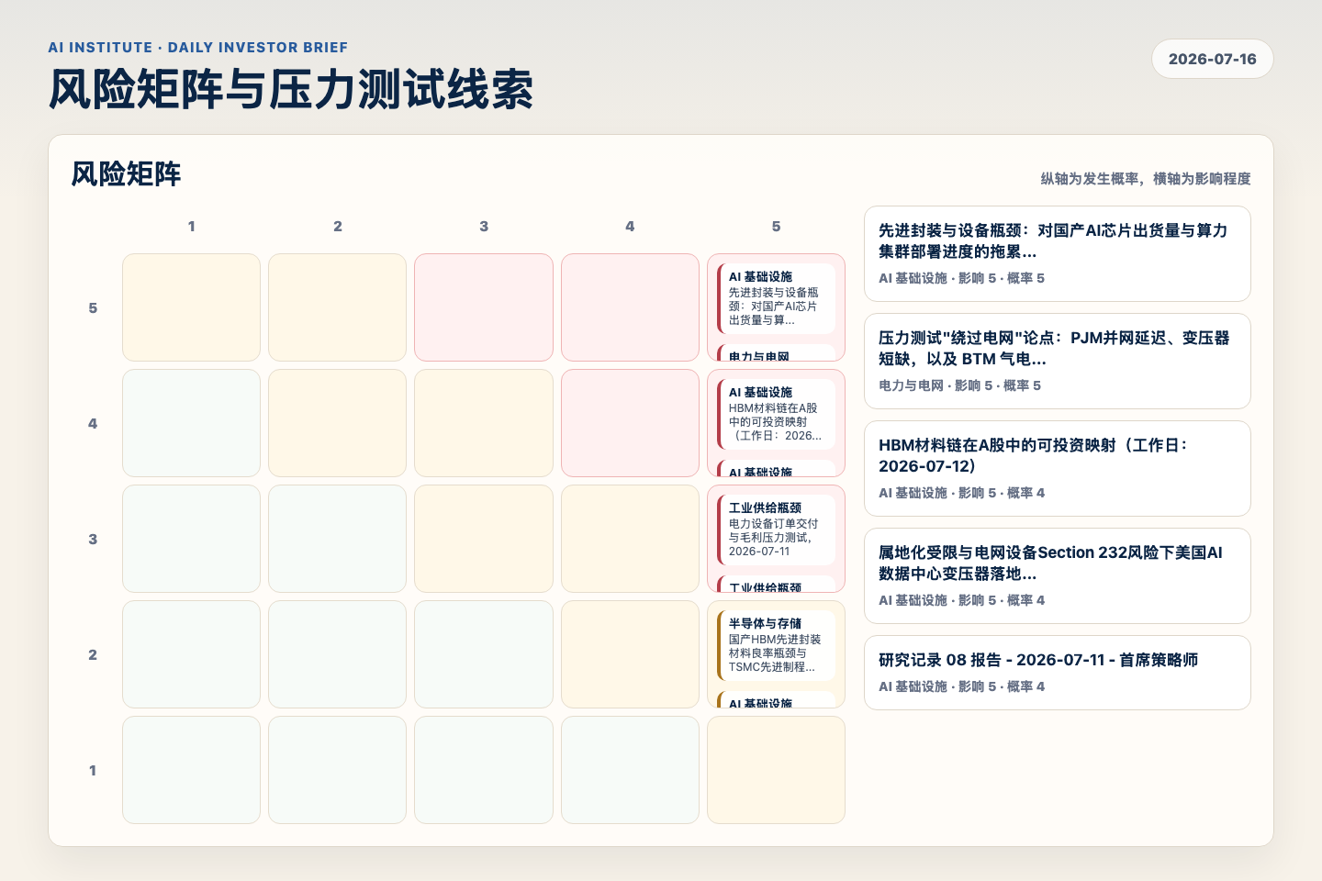
Figure 4. Webpage snapshot of the risk matrix and pressure-test items.

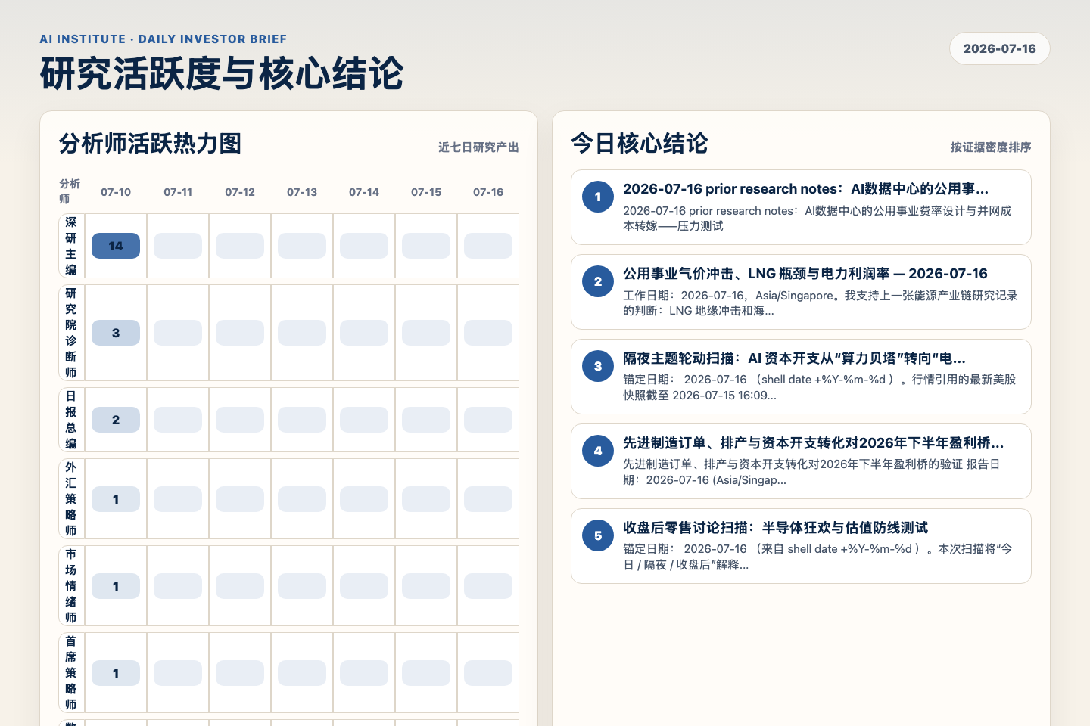
Figure 5. Webpage snapshot of analyst activity and ranked conclusions.

3. 今日核心结论
1. 2026-07-16 prior research notes：AI数据中心的公用事业费率设计与并网成本转嫁——压力测试
未识别 · AI 基础设施 · score 45.1
2026-07-16 prior research notes：AI数据中心的公用事业费率设计与并网成本转嫁——压力测试
Report: reports/archive-ad297d3e2c83
2. 公用事业气价冲击、LNG 瓶颈与电力利润率 — 2026-07-16
未识别 · 宏观通胀传导 · score 45.0
工作日期：2026-07-16，Asia/Singapore。我支持上一张能源产业链研究记录的判断：LNG 地缘冲击和海上供应链瓶颈正在向公用事业传导；但需要细化的是，受损并不均匀。欧洲和东北亚的市场化气电机...
Report: reports/archive-5c9e32ba6caf
3. 隔夜主题轮动扫描：AI 资本开支从“算力贝塔”转向“电力瓶颈”
未识别 · AI 基础设施 · score 44.4
锚定日期： 2026-07-16 （shell date +%Y-%m-%d ）。行情引用的最新美股快照截至 2026-07-15 16:09-16:12 UTC，即美国盘中而非完整收盘。
Report: reports/archive-60a06a7c4346
4. 先进制造订单、排产与资本开支转化对2026年下半年盈利桥的验证
未识别 · 宏观通胀传导 · score 41.0
先进制造订单、排产与资本开支转化对2026年下半年盈利桥的验证 报告日期：2026-07-16 (Asia/Singapore) 分析师： industrials-analyst （工业制造分析师） 研究记录 研究立场：支持 (Support)
Report: reports/archive-6f1d4ff74ad5
5. 收盘后零售讨论扫描：半导体狂欢与估值防线测试
未识别 · AI 基础设施 · score 40.5
锚定日期： 2026-07-16 （来自 shell date +%Y-%m-%d ）。本次扫描将“今日 / 隔夜 / 收盘后”解释为 2026-07-15 交易日及盘后时段。工作区内未发现上游参考文件，本报告基于公开市场行情、Cita...
Report: reports/archive-bf605c26eb41
6. 因子与行业拥挤度检测
未识别 · 宏观通胀传导 · score 40.5
锚定日期：2026-07-16。因美国市场当日收盘数据尚不可用，本报告的价格与相关性计算使用截至 2026-07-15 收盘的可得数据；iShares 与 Invesco 持仓页使用 2026-07-14 左右披露，FRED 信用与波动...
Report: reports/archive-c047d53577b4

4. 重点跟踪事项
电力设备订单交付与毛利压力测试，2026-07-11
工业供给瓶颈，影响 5 / 概率 3
Report: reports/archive-ec6dcae77899
国产HBM先进封装材料良率瓶颈与TSMC先进制程价格壁垒下的硬科技估值底线重估
半导体与存储，影响 5 / 概率 2
Report: reports/archive-0b2a1e542de3
谁攫取瓶颈租金：燃气轮机与变压器 OEM 成为新的交付风险节点
工业供给瓶颈，影响 5 / 概率 3
Report: reports/archive-f99d238358a8

5. 证据表
报告 | 分析师 | 行业链 | 评分 | 风险
2026-07-16 prior research notes：AI数据中心的公用事业费率设计与并网成本转嫁——压力测试 | 未识别 | AI 基础设施 | 45.1 | 风险 2
公用事业气价冲击、LNG 瓶颈与电力利润率 — 2026-07-16 | 未识别 | 宏观通胀传导 | 45.0 | 风险 2
隔夜主题轮动扫描：AI 资本开支从“算力贝塔”转向“电力瓶颈” | 未识别 | AI 基础设施 | 44.4 | 风险 1
先进制造订单、排产与资本开支转化对2026年下半年盈利桥的验证 | 未识别 | 宏观通胀传导 | 41.0 | 常规
收盘后零售讨论扫描：半导体狂欢与估值防线测试 | 未识别 | AI 基础设施 | 40.5 | 风险 1
因子与行业拥挤度检测 | 未识别 | 宏观通胀传导 | 40.5 | 风险 1
今日VaR阈值检查与主要风险贡献者审计报告 | 未识别 | 宏观通胀传导 | 40.4 | 风险 1
建筑材料需求缺口与财政政策回补强度的定量测算报告（2026-2027） | 未识别 | AI 基础设施 | 40.2 | 风险 1
Q4 2026 压力测试：稀土管制悬崖、关税传导与零部件订单定价重估 | 未识别 | AI 基础设施 | 40.2 | 风险 2
A股研究质量审计报告 (2026-07-16) | 未识别 | 宏观通胀传导 | 40.0 | 常规
A股— 评估电力板块增持策略下的拥挤度与风险敞口 —— 2026-07-16 | 未识别 | 宏观通胀传导 | 40.0 | 风险 1
化工成本回落与PPI-CPI剪刀差收窄下的中游板块估值修复与风格切换路径 | 未识别 | 宏观通胀传导 | 39.9 | 风险 1
research discussion Session Brief | 未识别 | 宏观通胀传导 | 39.9 | 常规
银行股息率对冲方案的期权成本效益与波动率凸性量化评估 | 未识别 | AI 基础设施 | 39.7 | 风险 2
Recent analyst reports | 未识别 | AI 基础设施 | 39.5 | 风险 1
2026-07-16 材料核验：钕铁硼管制与精密丝杠钢 | 未识别 | AI 基础设施 | 39.5 | 风险 1
食品加工产业链研究压力测试 — 2026-07-16 | 未识别 | AI 基础设施 | 39.2 | 风险 2
每日研究院产出简报 (2026-07-16) | 未识别 | 宏观通胀传导 | 39.1 | 常规
Table 1. Evidence table excerpt. Full evidence remains available in the interactive daily brief.

